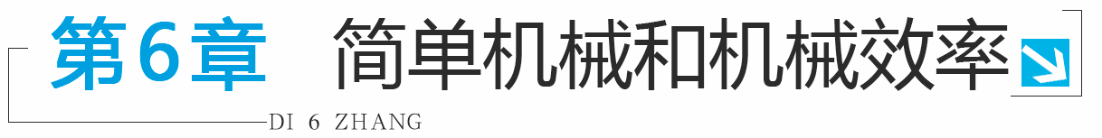

课时1 杠杆
知识梳理
1.把在力的作用下能够绕固定点转动的棒、杆或硬件等叫做杠杆。这个固定点叫支点；把促使杠杆转动的力叫动力，符号；把阻碍杠杆转动的力叫阻力，符号。
2.力臂：从支点到力的作用线的距离；动力臂，符号：；阻力臂，符号：；找力臂时，应先找到力的作用点的位置，再沿力的方向画出力的作用线，然后从支点作力的作用线的垂线，就可画出力臂。
3.杠杆平衡是指静止状态和匀速转动状态；杠杆的平衡条件是：＝。
4.杠杆的分类：
省力杠杆:＜，＞；应用：略。
费力杠杆:＞，＜；应用：略。
等臂杠杆:＝，＝；应用：略。
考点典例
考点1 运用杠杆平衡条件计算(高频考点)
【例1】 (2015·北京中考)图6.1-1是挖井时从井中提升沙土的杠杆示意图。杠杆AB可以在竖直平面内绕固定点O转动，已知AO∶OB=3∶2，悬挂在A端的桶与沙土所受的重力为200 N，悬挂在B端的配重所受的重力为80 N。当杠杆AB在水平位置平衡时，加在配重下面绳端的竖直向下的拉力F是___________N。(不计杆重和绳重)
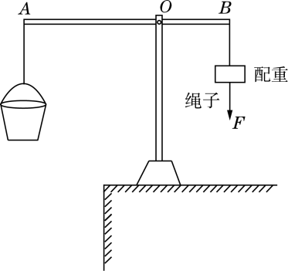
图6.1-1
【思路分析】画出杠杆受力分析示意图，明确B点受力情况，根据杠杆平衡条件求解即可。
【答案】220
考点2 探究杠杆平衡条件(高频考点)
【例2】 (2016·石景山一模)小梅在“探究杠杆平衡条件”的实验中，进行了如下操作：
(1)将杠杆悬挂在支点O上，如图6.1-2甲所示，要使杠杆在水平位置平衡，需将杠杆左端的平衡螺母向___________(选填“左”或“右”)调节。
(2)调节平衡后，在杠杆左侧A点挂3个钩码，如图6.1-2乙所示，为使杠杆在水平位置重新平衡，需在杠杆右侧B点挂___________个钩码。
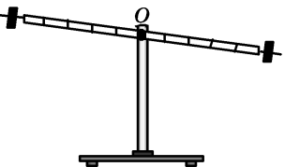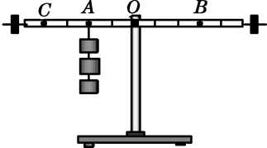
甲 乙
图6.1-2
(3)在(2)基础上，若撤去杠杆B点的钩码，在C点用弹簧测力计沿不同方向施加拉力，当杠杆水平平衡时，拉力大小不同，根据这个现象，提出一个可探究的科学问题：_________________________________ 。
【思路分析】平衡螺母向翘起方向调节；利用杠杆平衡条件计算；明确自变量是力臂，因变量是拉力的大小。
【答案】(1)左 (2)2 (3)拉力的大小和其力臂有什么关系
考点3 杠杆平衡条件的归纳结论(高频考点)
【例3】 (2014·北京中考)小华通过实验探究杠杆平衡时动力和动力臂的关系。实验过程中，保持阻力、阻力臂不变，当杠杆水平平衡时，测出每一组动力臂和动力的数据，并利用实验数据绘制了与的关系图像，如图6.1-3所示。请根据图像推算，当为0.1 m时，为___________N。
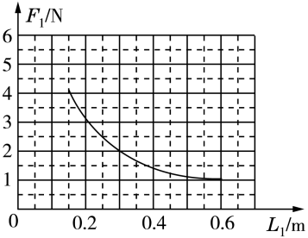
图6.1-3
【思路分析】根据杠杆平衡条件明确动力和动力臂的乘积是定值，从图像中找到定值的大小，带入杠杆平衡条件公式计算即可。
【答案】6考点4 实验探究的设计(高频考点)
【例4】 (2016·怀柔二模)实验桌上有一个带支架的杠杆、如图6.1-4所示(杠杆的支点为O，杠杆上每一刻度间距均为5 cm)一个量程满足要求的弹簧测力计、质量为200 g的钩码一个和两段细绳。请利用上述实验器材设计一个实验证明：“在杠杆平衡时，如果阻力和阻力臂保持不变，动力臂越大则动力越小”。
(1)在你所设计的实验中，如果用点A表示钩码作用在杠杆上的位置，用点B、C和D表示弹簧测力计作用在杠杆上的位置，请在图6.1-4中的杠杆上标出点A、B、C和D的位置；
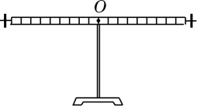
图6.1-4
(2)写出主要实验步骤；
(3)画出实验数据记录表格。
【思路分析】明确实验次数3次，明确钩码作为阻力，OA距离作为阻力臂，实验中动力是弹簧的拉力，保证拉力竖直向上拉动到杠杆水平平衡，这样动力臂就是OB、OC、OD。
【自主解答】(1)如图6.1-5所示
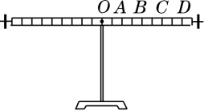
图6.1-5
(2)实验步骤：
①在A、B两点分别把两段细线系好，调节杠杆水平平衡，把质量为200 g的钩码挂在A点，在B点用弹簧测力计竖直向上拉杠杆。当杠杆水平平衡时，读出动力臂L和弹簧测力计的拉力F，把L和F记录在数据表格中。
②在A、C两点分别把两段细线系好，调节杠杆水平平衡，把质量为200 g的钩码挂在A点，在C点用弹簧测力计竖直向上拉杠杆。当杠杆水平平衡时，读出动力臂L和弹簧测力计的拉力F，把 L和 F记录在数据表格中。
③在A、D两点分别把两段细线系好，调节杠杆水平平衡，把质量为200 g的钩码挂在A点，在D点用弹簧测力计竖直向上拉杠杆。当杠杆水平平衡时，读出动力臂L和弹簧测力计的拉力F，把 L和 F记录在数据表格中。
(3)实验数据记录表：
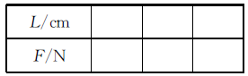
基础训练
一、单项选择题
1．(2016·北京中考，高频考题)图6.1-6所示的工具中，在使用时属于费力杠杆的是( )
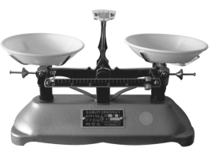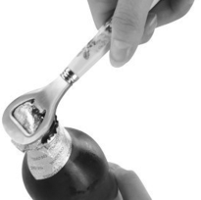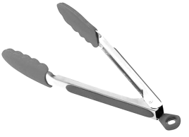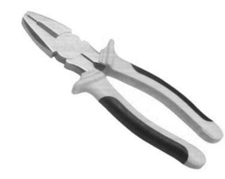
A.天平 B.瓶盖起子 C.食品夹 D.钳子
图6.1-6
答案：C
2.(2016·朝阳一模)如图6.1-7所示，绳子OO′悬吊着质量可以忽略不计的杆，在杆的a点挂着重物G，在O点右侧某点b处挂上钩码。重物G的质量及a点到O点的距离不变。要使杆保持水平平衡，图6.1-8中能描述b点挂的钩码(各个钩码质量相同)个数和b点到O点的距离关系的图像是( )
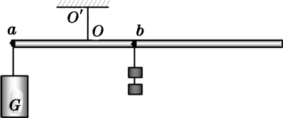
图6.1-7
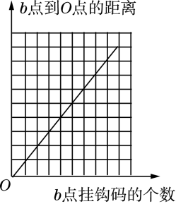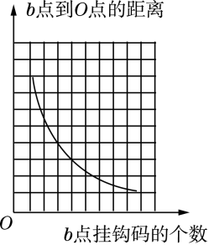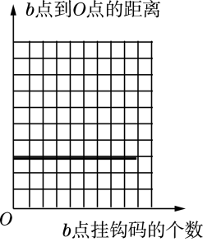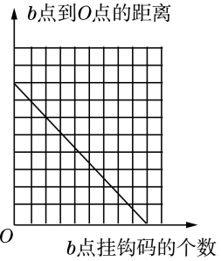
A B C D
图6.1-8
答案：B
二、实验探究题
3．(2016·北京中考，高频考题)如图6.1-9所示，OB是以O点为支点的杠杆，F是作用在杠杆B端的力。图中线段AB与力F的作用线在一条直线上，且OA⊥AB。线段___________(选填“OA”“AB”或“OB”)表示力F的力臂。
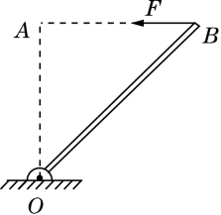
图6.1-9
答案：OA
4.(2016·通州一模)关于探究“杠杆的平衡条件”的实验。
(1)将如图6.1-10甲所示的装置放在水平桌面上，发现杠杆的左端高于右端，则应调节杠杆两端的螺母向___________(选填“左”或“右”)移动，直到杠杆水平平衡。
(2)杠杆平衡后，若在图6.1-10乙中的B位置挂2个钩码，则应在A位置挂___________个相同的钩码，才能使杠杆保持在水平位置平衡。
(3)如图6.1-10丙所示，在B位置仍挂2个钩码，改用弹簧测力计在C位置竖直向上拉，使杠杆保持水平平衡。若此时将弹簧测力计改为向右上方斜拉，要使杠杆仍然保持水平平衡，拉力F的大小将___________(选填“变大”“变小”或“不变”)。
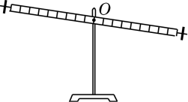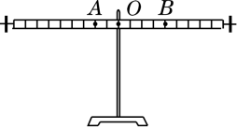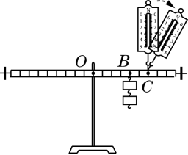
甲 乙 丙
图6.1-10
答案：(1)左 (2)4 (3)变大
5．(2016·顺义二模)实验台上有如下实验器材：一个带支架且有刻度的杠杆如图6.1-11所示，一个量程为0～5 N的弹簧测力计、6个质量均为50 g的钩码和两段细线。请利用上述实验器材设计一个实验，证明“当杠杆在水平位置平衡时，如果阻力臂和动力臂保持不变，则动力与阻力成正比”。
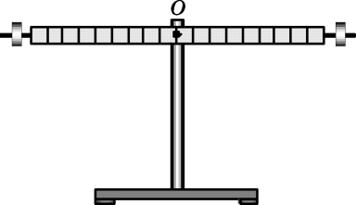
图6.1-11
(1)本实验的因变量是___________；应控制不变的量是___________。
(2)本实验改变自变量的方法是___________。
答案：(1)动力 阻力臂和动力臂 (2)改变钩码个数
6．(2016·房山一模)工人用扳手拧松工件上一个紧固的螺栓，尽管他使出了浑身力气，却没能成功，如图6.1-12甲所示。于是他想出了一个新点子：在其他条件不变的情况下，取来一根绳子，将绳的一头拴在扳手柄的上端，再次使出浑身力气拉绳的另一头，如图6.1-12乙所示。可还是没能扳动螺栓，这是为什么呢?请分析其中的原因。说出你认为可行的一种办法？
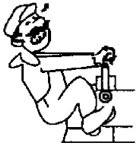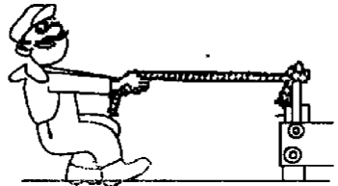
甲 乙
图6.1-12
答案：前后两种做法力臂没有改变，所以力的作用效果没有改变，故不能扳动螺栓。可行做法是：换用长把扳手，增加力臂，可将螺栓拧松。(或给扳手套上一截较长的钢管，或增加滑轮组等设施。)
拓展提高
1．(2016·丰台一模)图6.1-13是抽水马桶水箱进水自动控制的结构原理图，AOB为一可绕固定点O转动的轻质杠杆，已知OA∶OB=1∶2，A 端用细线挂一空心铝球，质量为2.7 kg。 当铝球一半体积浸在水中，在B 端施加3.5 N的竖直向下的拉力F 时，杠杆恰好在水平位置平衡。(＝ , g 取10 N/kg)下列结果正确的是( )
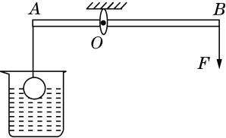
图6.1-13
A．该铝球空心部分的体积为
B．该铝球的体积为
C．该铝球受到的浮力为20 N
D．该铝球受到的浮力为40 N
答案：C
2.(2016·朝阳二模)为了探究杠杆的平衡条件，物理老师带来了一个自制杠杆AB。在杠杆上找一点C用支架支起来，在B点挂一个重物，如图6.1-14所示，小阳依次在杠杆上的、、A三点施加向下的力，当杠杆水平平衡时，发现用力越来越小。根据这一实验现象提出一个可以探究的科学问题：________________________________
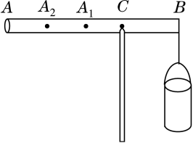
图6.1-14
答案：杠杆平衡时，用力的大小与用力的这一点到支点的距离是否有关？
3．(2016·西城一模)利用图6.1-15所示的实验装置探究“杠杆的平衡条件”。请按要求完成下列问题。
(1)将杠杆安装在支架上，发现杠杆右端下沉，此时应将杠杆右侧的平衡螺母向调___________(选填“左”或“右”)，使杠杆在水平位置平衡。
(2)如图6.1-15甲所示挂钩码，杠杆在水平位置平衡，若将杠杆左右两侧各去掉一个相同的钩码，则杠杆___________(选填“左”或“右”)端将下沉。
(3)如图6.1-15乙所示，用弹簧测力计在杠杆C处竖直向上拉时，若杠杆能在水平位置平衡，则悬挂在A处的钩码总质量为___________kg。(g取10 N/kg)
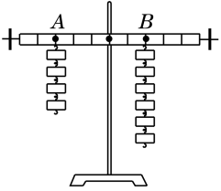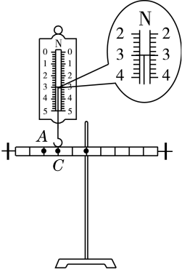
甲 乙
图6.1-15
答案：(1)左 (2)右 (3)0.2
4.(2016·海淀二模)图6.1-16是利用液压起重机提升重物的示意图，起重机工作过程中在几个支脚M的作用下使车轮离开水平地面。在某次提升重物A的过程中，可绕D点自由转动的吊臂BD始终保持水平方向，柱塞E始终保持竖直方向且作用于吊臂的C点。已知起重机质量为8 000 kg，支脚对地面的作用总面积S=0.2 ，CD=2 m，BD=8 m，=2 000 kg，物体A竖直匀速上升速度v=0.45 m/s。忽略吊臂、滑轮、钢丝绳的质量，不计摩擦，g取10 N/kg，求：
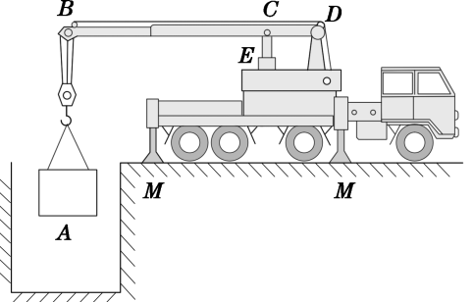
图6.1-16
(1)起重机提升重物A的功率；
(2)起重机提升重物A的过程中，起重机对地面的压强p；
(3)起重机柱塞E对吊臂BD的支持力F；
解:=2 000 kg×10 N，
N×0.45 W。
=8 000 kg×10 N/kg N，
p== Pa。
×BD=F×CD
F== N。
实战演练
1．(2016·门头沟一模)在图6.1-17所示的四种用具中，正常使用时属于费力杠杆的是( )
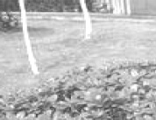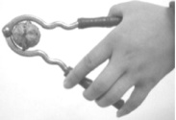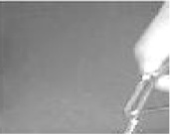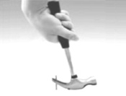
A.修树剪子 B.核桃夹子 C.取碗夹子 D.羊角锤
图6.1-17
答案：C
2.(2016·石景山一模)请在图6.1-18中作出力F的力臂，并用L表示。
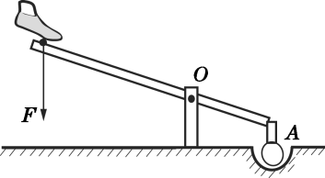
图6.1-18
答案：略
3．(2016·延庆一模)小华通过实验探究杠杆平衡时动力臂和动力的关系。
(1)实验中保持杠杆在水平位置平衡，目的是可以直接从杠杆上读出___________。
(2)实验过程中，保持阻力、阻力臂不变，在杠杆水平平衡时，测出每一组动力臂和动力的数据，并利用实验数据绘制了与的关系图像，如图6.1-19甲所示。请根据图像推算，当为0.6 m时，为___________N。
(3)若A 点是动力作用点，OA 为动力臂，在图6.1-19乙中作出力 的示意图。
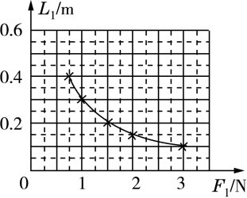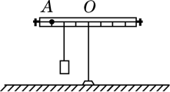
甲 乙
图6.1-19
答案：(1)力臂 (2)0.5 (3)如图6.1-20所示
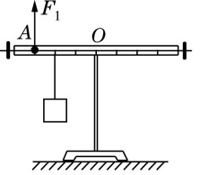
图6.1-20
4.(2016·房山二模)如图6.1-21所示，小明利用弹簧测力计、大烧杯、足量的水、轻质细绳和轻质杠杆测量一石块的密度。以下是小明设计的实验步骤，请你按照他的实验思路，完成问题。
(1)将石块用细绳系好悬挂在杠杆B点，测力计通过绳套在A端施加竖直向上的拉力，杠杆在水平位置平衡，如图6.1-21甲所示。读出此时弹簧测力计的示数，将记录在表格中。
(2)在大烧杯内装入适量的水，石块的位置不变，将石块浸没在水中(石块不接触容器)，测力计通过绳套在A端施加竖直向上的拉力，杠杆在水平位置平衡，如图6.1-21乙所示。读出此时弹簧测力计的示数，将记录在表格中。
(3)已知水的密度为，利用测量出的物理量和计算石块的密度ρ=___________，并将计算结果记录在表格中。
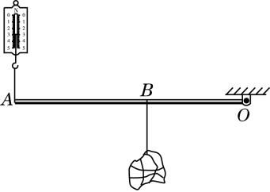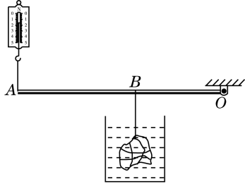
甲 乙
图6.1-21
答案：
课时2 滑轮
知识梳理
1．定滑轮：定滑轮实质上是一个等臂杠杆，所以使用定滑轮不省力，但能改变力的方向。
2.动滑轮：动滑轮实质是动力臂是阻力臂2倍的杠杆，动滑轮省一半力，但费距离，且动滑轮不能改变力的方向。
3．滑轮组：滑轮组是由定滑轮和动滑轮组合而成的，可以达到既省力又可以改变力的方向的目的，在忽略滑轮组与轴之间的摩擦和绳重的情况下，使用滑轮组提升重物时，所用的力F与物重及的表达式为F=；绳子自由端移动距离s与物体被提升的高度h的表达式为s=nh。(有n段绳与动滑轮接触)
考点典例
考点1 定滑轮、动滑轮及滑轮组的省力关系(高频考点)
【例1】 用如图6.2-1所示的装置提升同一物体，在滑轮重及摩擦不计的情况下最省力的是( )
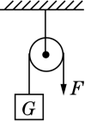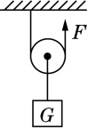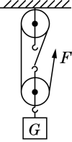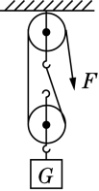
A B C D
图6.2-1
【思路分析】通过受力分析得出F与G的关系。
【答案】C
考点2 滑轮组的距离、速度关系(高频考点)
【例2】 如图6.2-2所示的滑轮组，不计绳子质量及滑轮转动摩擦。重物G=130 N，每一个滑轮重20 N。当物体匀速竖直上升时，绳自由端竖直向上拉力F大小为___________N。若重物G上升0.1 m，则绳自由端向上运动的距离为___________。若重物G能以0.2 m/s的速度匀速上升，则绳自由端向上运动速度为___________m/s。
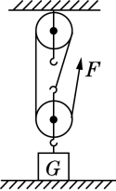
图6.2-2
【思路分析】确立研究对象为动滑轮和物体，受力分析得出，得出F=50 N；根据s=3h得出s=0.3 m；根据，得出=0.6 m/s。
【答案】50 0.3 0.6
考点3 侧放滑轮的力、速度关系(高频考点)
【例3】 如图6.2-3所示的装置中，用200 N的力F拉着物体A在水平面上匀速前进。若A与滑轮相连的绳C上拉力大小是120 N，不计滑轮和绳的重力以及绳与滑轮之间的摩擦，求：
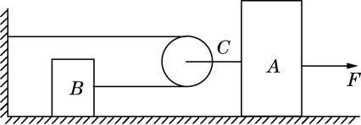
图6.2-3
(1)A、B各受地面的摩擦力为多大？
(2)若A运动的速度为0.3 m/s，则B运动的速度为多大？
【思路分析】确立研究对象为A，得出=80 N；确立研究对象为B，得出=60 N；=0.6 m/s。
【自主解答】(1)80 N 60 N (2)0.6 m/s
考点4 归纳滑轮组拉力与物重关系(此考点是中考高频考点)
【例4】 小钢利用滑轮组及相关器材进行实验，记录的实验数据如下表所示。请根据表中数据归纳出拉力F与重力G的关系：F=___________。
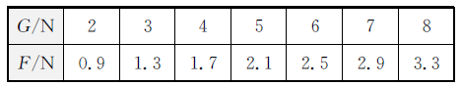
【思路分析】利用数学知识进行解答。
【答案】0.4G+0.1 N
基础训练
一、单项选择题
1．如图6.2-4所示，用三个力沿不同的方向拉绳子, 则( )
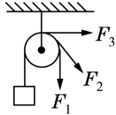
图6.2-4
A．最大
B．
C．最大
D．一样大
答案：D
2.使用如图6.2-5所示的装置来提升重物时，既能省力又能改变力的方向的装置是( )
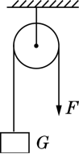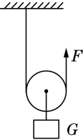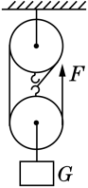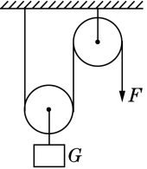
甲 乙 丙 丁
图6.2-5
A．甲 B．乙 C．丙 D．丁
答案：D
3．工人们为了搬运一个笨重的机器进入厂房, 他们设计了如图6.2-6所示的四种方案(机器下方的小圆表示并排放置的圆形钢管的横截面)。其中最省力的方案是( )
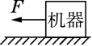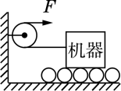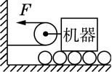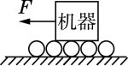
A B C D
图6.2-6
答案：C
4.使用滑轮组时，拉起重物所用力的大小取决于( )
A．定滑轮的个数
B．动滑轮的个数
C．定滑轮和动滑轮的个数
D．连接动滑轮绳子的段数
答案：D
5．如图6.2-7所示，物重为G，在水平拉力F的作用下匀速前进，速度为v，这时物体受到的摩擦力的大小和物体运动的速度分别为( )
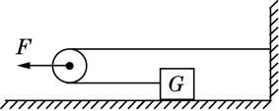
图6.2-7
A．，2v B．2F，
C．F，v D．G，2v
答案：A
6．在图6.2-8所示的装置中，不计滑轮的重力和摩擦，若拉力F=4 N，则两弹簧测力计的示数( )
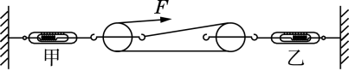
图6.2-8
A．甲为8 N，乙为12 N
B．甲为12 N，乙为8 N
C．甲为8 N，乙为8 N
D．甲为12 N，乙为12 N
答案：B
二、作图题
7.如图6.2-9所示，利用动滑轮来提升一个物体，拉力F竖直向上。动滑轮其实就是一个变形的杠杆，请在图中标出它的支点O，并画出F的力臂L。
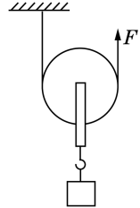
图6.2-9
答案：略
8.工人站在楼下，利用图6.2-10所示的滑轮组把桶提升到楼上，请在图中画出滑轮组的绕绳方法。
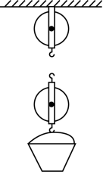
图6.2-10
答案：略
三、计算题
9．装卸工人用如图6.2-11所示的滑轮组匀速提升质量为100 kg的货物，动滑轮重60 N，绳子自由端被拉下2 m。在此过程中，求：
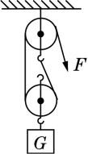
图6.2-11
(1)物体的重力为多少牛顿？
(2)所用拉力F为多少牛顿？
(3)物体上升多少米？(g取10 N/kg，不计绳重及滑轮摩擦)
答案：(1)1 000 N (2)530 N (3)1 m
10.如图6.2-12所示，用滑轮组从H=15 m深的水中匀速提起底面积为0.02 、高为2 m的实心圆柱体，该物体的密度为 ，如果动滑轮挂钩用钢丝绳与物体相连，绕在滑轮上的绳子能承受的最大拉力为400 N，不计滑轮重与摩擦，取g=10 N/kg。求：当物体以0.2 m/s的速度被匀速提起时，经多长时间绳子被拉断？
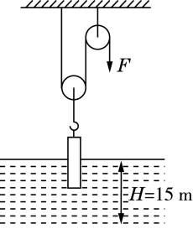
图6.2-12
解：因为不计摩擦及滑轮重和绳重，所以滑轮组对圆柱体的拉力=2F。
当绳中拉力达到400 N时，绳子恰好被拉断，设此时圆柱体下表面到水面高度为h′，则=G，即， ×10 N/kg×0.02 ×h′+2×400 ×10 N/kg×0.02 ×2 m，解得h′=1 m。
圆柱体上升的高度s=H-h′=15 m-1 m=14 m，
所以t===70 s。
答：当物体以0.2 m/s的速度匀速提起时，经过70 s绳子被拉断。
拓展提高
1．装置如图6.2-13所示，已知物体在拉力F作用下处于静止状态，不计滑轮重，若弹簧测力计示数为10 N，则拉力F=___________N。
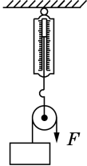
图6.2-13
答案：5
2.如图6.2-14所示，A物体质量为2 kg，在力F的作用下沿水平地面做匀速直线运动，运动速度为2 cm/s，弹簧测力计读数为5 N，力F的大小为___________N，绳子自由端运动速度为_______cm/s。
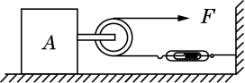
图6.2-14

答案：54
3．如图6.2-15所示，不计轮与轴的摩擦和滑轮的重力，物体处于平衡状态时( )
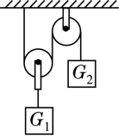
图6.2-15
A．＝ B．＝
C．＝ D．＝
答案：B
4．如图6.2-16所示，水平桌面上的物体A重30 N，在力F的作用下做匀速运动，此时弹簧测力计的示数为2 N。若滑轮组重及滑轮与绳间的摩擦均不计，则作用力F=___________N，物体A受到的摩擦阻力f=___________N。
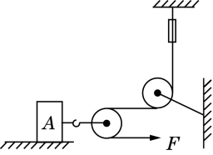
图6.2-16
答案：24
实战演练
(2016·顺义一模)图6.2-17是用滑轮组打捞水中物体的示意图，已知物体A的质量为80 kg，体积为 。当卷扬机加在绳子自由端竖直向下的拉力F为400 N时，物体A在水中以0.1 m/s的速度匀速竖直上升。(物体A始终未露出水面。不计绳重和摩擦，g取10 N/kg)求：
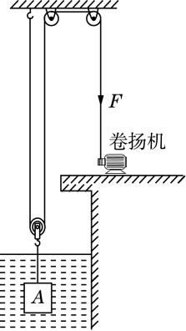
图6.2-17
(1)物体A在水中(未露出水面)时受到的浮力；
(2)物体A在水中匀速竖直上升时，拉力F的功率P；
(3)动滑轮所受的重力。
解：(1)物体A在水中受到的浮力
×10 =200 N。
(2)绳端的速度=2×0.1 m/s=0.2 m/s，
拉力F做功的功率=400 N×0.2 m/s=80 W。
(3)A浸没在水中时绳上拉力为T，则
+T，所以=80 kg×10 N/kg-200 N=600 N。
所以=2F－T=2×400 N－600 N=200 N。
课时3 机械效率
知识梳理
1．利用机械工作时对人们有用的功叫有用功。对人们没有用，但又不得不做的功叫额外功。有用功与额外功的总和叫总功。
2.有用功与总功的比值叫机械效率，即有用功占总功的百分比。公式是η＝。有用功总小于总功，所以机械效率总小于1。
3．用一个动滑轮把重200 N的货物匀速提高2 m，所用的拉力是125 N,则有用功是400J，总功是500J，这个动滑轮的机械效率是80%。
4.提高机械效率的方法：有用功一定时，尽量减小额外功；额外功一定时，尽可能增大有用功。减小额外功通常可以减小机械自重或减小摩擦力。
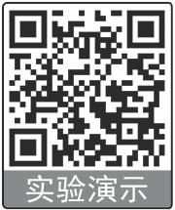
5．测量滑轮组机械效率的原理公式η＝，需要测量的物理量有物重G、拉力F、物体上升高度h、绳自由端移动距离s，需要的测量工具有弹簧测力计、刻度尺。
考点典例
考点1 滑轮组绕法、计算有用功、总功、机械效率(高频考点)
【例1】 建筑工地上，工人师傅将如图6.3-1所示的滑轮装配成最省力的滑轮组，利用它站在地面上向下拉绳提升重物。
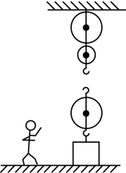
图6.3-1
(1)请在图6.3-1中画出滑轮组的绕线；
(2)利用此滑轮组，工人用500 N的力将1 200 N的重物匀速提升4 m，求滑轮组的机械效率。
【思路分析】明确人站在地上这一关键点，再者是绕制成最省力的滑轮组，选择从人手开始画起，向上绕过最大的定滑轮，再连接到动滑轮，依此绕下去，完成滑轮组的绕制。计算机械效率时注意绳子自由端移动距离是物体上升距离的3倍即可。
【自主解答】 (1)滑轮组绕线如图6.3-2
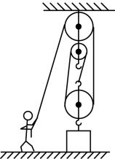
图6.3-2
(2)机械效率η======80%。
考点2 提高机械效率途径(高频考点)
【例2】 每个动滑轮重力为2 N，用如图6.3-3两种滑轮组来提升相同的重物G，哪些功是有用功？哪些功是总功？哪个滑轮组机械效率高？为什么？(不计绳重和摩擦)
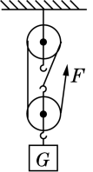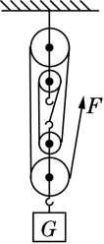
甲 乙
图6.3-3

【思路分析】提升重物G升高h，这一部分功为有用功，＝Gh；绳子末端在力F作用下通过距离s，这个功是总功。两个滑轮组的相同。总功分别为＝，＝。其中乙滑轮组要提升的动滑轮数量更多，做的额外功也较多，所以甲滑轮组机械效率较高。
【自主解答】甲图：有用功为提升重物G所做的功,即Gh;总功为力F所做的功，即。
乙图：有用功为提升重物G所做的功，即Gh；总功为力F所做的功，即。
甲滑轮组机械效率高，因为乙滑轮组要提升的动滑轮数量更多，做的额外功也较多。
考点3 探究滑轮组机械效率的影响因素(高频考点)
【例3】 (2015·北京中考)实验桌上有带横杆的铁架台、刻度尺、弹簧测力计、细绳，另外还有钩码一盒，质量不等的滑轮2个，滑轮的轮与轴之间的摩擦很小，可忽略不计。请选用上述实验器材证明：动滑轮的机械效率与动滑轮所受重力有关。
(1)写出实验步骤；(2)画出实验数据记录表格。
【思路分析】明确自变量是动滑轮所受重力，做到会变、会测、会记录；因变量是动滑轮的机械效率，会记录、计算。探究有关、无关实验次数是两次。
【自主解答】(1)实验步骤：
①用调好的弹簧测力计分别测出一个钩码、一个动滑轮所受的重力，分别用G、表示。如图6.3-4所示组装实验器材，用弹簧测力计竖直向上匀速拉绳子自由端，绳子自由端所受拉力用F表示，绳子自由端移动的距离用s表示，钩码上升的高度用h表示。用弹簧测力计测出F，用刻度尺分别测出s、h。并把测量数据记录在表格中。
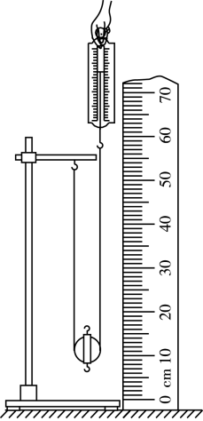
图6.3-4
②用弹簧测力计测出另一动滑轮所受重力，保证所挂钩码不变，仿照步骤①分别测量对应的F、s、h。并把测量数据记录在表格中。
③利用公式η==，计算两次实验动滑轮的机械效率η，并将η值记录在表格中。
(2)实验数据记录表：
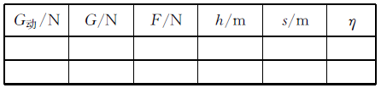
基础训练
一、单项选择题
1．关于机械效率，下面说法中正确的是( )
A．有用功越多，机械效率越高
B．额外功越多，机械效率越高
C．做功越多，机械效率越高
D．有用功在总功中占的比例越大，机械效率越高
答案：B
2.下列说法中正确的是( )
A．能省力的机械也能省功
B．使用动滑轮能省一半的力，也能省一半的距离
C．要把50 N的重物举高2 m，则无论使用哪一种机械，至少要做100 J的功
D．省距离的机械可以省力，但不能省功
答案：C
3．关于机械效率，下列说法正确的是( )
A．机械效率高的机械做功一定多
B．使用机械可以省力，省力越多，机械效率越高
C．没有摩擦时，机械效率一定等于100%
D．做同样的有用功，额外功越小，机械效率越高
答案：D
4.甲吊车的机械效率比乙吊车的机械效率高，当它们分别把相同质量的物体匀速提升相同高度时，则( )
A．甲吊车的电动机做的有用功较多
B．乙吊车的电动机做的额外功较多
C．甲吊车的电动机做的总功较多
D．甲、乙两吊车的电动机做的总功相同
答案：B
5．小明利用图6.3-5所示的装置探究滑轮组的特点，他将重为3 N的物体匀速提高了0.5 m，已知绳子自由端的拉力F为2 N，则绳端移动的距离s及提起重物时滑轮组的机械效率是( )
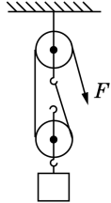
图6.3-5
A．s=1.5 m，η=50％
B．s=1.5 m，η=80％
C．s=1 m，η=75％
D．s=1 m，η=37.5％
答案：C
6.某实验小组分别用如图6.3-6所示的甲、乙两个滑轮组(每个滑轮重相同)匀速提起相同的重物。不计绳重及摩擦，下列说法正确的是( )
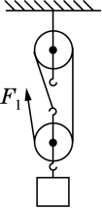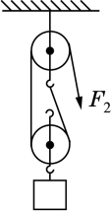
甲 乙
图6.3-6
A.甲图省力，机械效率甲图大
B.甲图省力，机械效率一样大
C.乙图省力，机械效率一样大
D.乙图省力，机械效率乙图大
答案：B
二、多项选择题
7.下列措施中可以提高机械效率的是( )
A．增大物体提升的高度
B．改变绳子的绕法，使滑轮组更省力
C．减少动滑轮的个数
D．增大被提升的物体的质量
答案：CD
8．图6.3-7所示的甲、乙两滑轮组，在相同的时间内用大小相同的力和分别把质量相等的重物提升到相同的高度，则( )
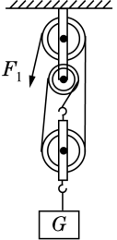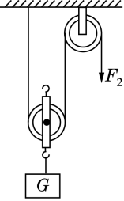
甲 乙
图6.3-7
A．力和力做功的功率相同
B．力的功率大于力的功率
C．乙滑轮组的机械效率高
D．甲、乙两个滑轮组的总功相同
答案：BC
9.图6.3-8中定滑轮重2 N，动滑轮重1 N。物体A在拉力F＝6 N的作用下，1 s内沿竖直方向匀速升高了0.2 m。不计绳重和轴摩擦，则以下计算结果正确的是( )
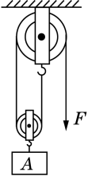
图6.3-8
A．绳子自由端移动速度为0.4 m/s
B．滑轮组的机械效率为87.5%
C．天花板对滑轮组的拉力为20 N
D．滑轮组对物体A做功的功率为2 W
答案：AC
三、实验探究题
10．图6.3-9甲是小磊测量动滑轮的机械效率的示意图。他用弹簧测力计拉动绳子自由端，将质量为200 g的钩码从A位置匀速提升到B位置，同时弹簧测力计从图中的A′位置匀速竖直上升到B′位置，在这个过程中，弹簧测力计对绳的拉力为F，弹簧测力计的示数如图乙所示。请你根据小磊做的实验完成下列问题：
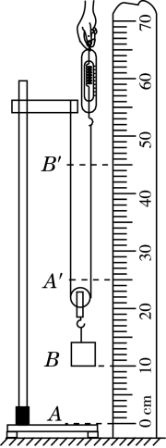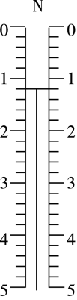
甲 乙
图6.3-9
(1)弹簧测力计的示数是___________N；
(2)钩码上升的距离是___________cm；
(3)拉力F做的功是___________J；
(4)动滑轮的机械效率为___________。
答案：(1)1.2 (2)10.00 (3)0.24 (4)83.3%
11.在“测定动滑轮机械效率”的实验中，小明用如图6.3-10所示的动滑轮提升钩码，改变钩码的数量，正确操作，实验数据如下：
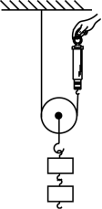
图6.3-10
(1)实验时，用手___________拉动弹簧测力计，使挂在动滑轮下的钩码缓缓上升。
(2)第①次实验时测得动滑轮的机械效率为___________。
(3)第③次实验时，钩码上升的速度为0.05 m/s，则拉力的功率为___________W。静止时拉力F的大小___________(选填“大于”“小于”或“等于”)1.7 N。
(4)由表中实验数据分析可知，同一动滑轮，所提升物重增大，机械效率将___________(选填“增大”“减小”或“不变”)。
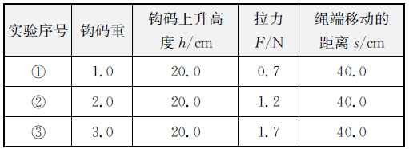
答案：(1)匀速竖直 (2)71.4% (3)0.17 小于 (4)增大
12．如图6.3-11所示，在探究滑轮组的机械效率实验中小龙和小文用同样的滑轮，却连成了甲、乙不同的滑轮组并测出了各自的实验数据。
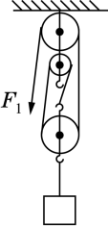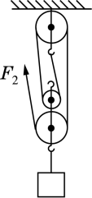
甲 乙
图6.3-11
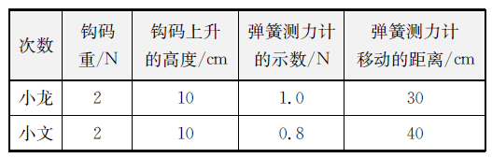
(1)小文测得滑轮组的机械效率为___________。
(2)实验后小文想：对于同一个滑轮组，它的机械效率是否不变呢?经过思考后他认为：即使像图乙那样已绕好的滑轮组，机械效率也不是固定的，还应该与___________有关，并用实验验证了自己的猜想是正确的。小文的实验方法是_________________________________ 。
(3)小龙认为：用滑轮组提升重物时，人提升动滑轮所做的功是没有用的，所以，___________也应该是影响滑轮组机械效率高低的主要因素。
答案：(1)62.5% (2)物体重力 改换不同重力的钩码 (3)动滑轮所受重力
四、计算题
13．(2016·通州一模)如图6.3-12所示，工人用滑轮组提升重480 N的物体，所用拉力F为200 N，物体以0.2 m/s的速度匀速上升了2 m。求：
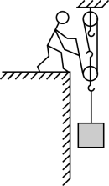
图6.3-12
(1)拉力F所做的功；
(2)拉力F做功的功率；
(3)滑轮组的机械效率。
答案：(1)W＝Fs＝200 N×3×2 m＝1 200 J。
(2)P＝Fv＝200 N×3×0.2 m/s＝120 W。
(3)η====80%。
拓展提高
1．(2015·通州一模)如图6.3-13所示，是利用电动机通过滑轮组提升水中物体A的示意图。当浸没在水中的物体A匀速上升时，滑轮组的机械效率为80%；当物体A离开水面后，以0.1 m/s的速度匀速上升时，电动机的功率为P。已知物体A的体积V=0.2 ，质量m=0.5 t。不计绳重、滑轮轴摩擦及水的阻力，g取10 N/kg。
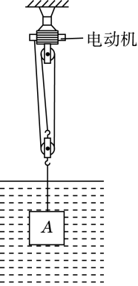
图6.3-13
求：(1)动滑轮重。
(2)电动机的功率P。
解：(1)物体A受到的浮力
×10 N/kg×0.2 N
η=
因此η=
0.8=
=750 N。
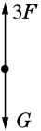

图6.3-14
(2)A离开水面后，以动滑轮和A为整体
=mg=500 kg×10 N/kg=5 000 N
F=G==×(5 000 N+750 N)= N
P=Fv= N×3×0.1 m/s=575 W。
2.图6.3-15是某建筑工地利用滑轮组和卷扬机提起重物的示意图。当以速度匀速提起质量为的建筑材料时，滑轮组的机械效率为，卷扬机拉力的功率为；当以速度匀速提起质量为的建筑材料时，滑轮组的机械效率为，卷扬机拉力的功率为。若=5%，∶=2∶3，=90 kg，动滑轮受到的重力=100 N。滑轮与轴的摩擦、细绳受到的重力忽略不计，g取10 N/kg。求：
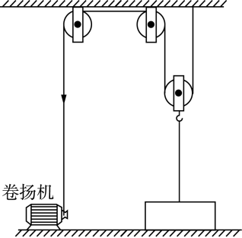
图6.3-15
(1)提起质量为的建筑材料时卷扬机对绳的拉力；
(2)两次工作过程中，建筑材料上升的速度与之比。
解：(1)设提起质量的建筑材料时卷扬机对绳的拉力为，根据动滑轮受力关系可得

===500 N。
(2)设质量为、的建筑材料上升高度都为h，则
==90%。
因为=5%,
所以+5%=95%。
=
=1 900 N
设提起质量的建筑材料时卷扬机对绳的拉力为，根据动滑轮受力关系可得
===1 000 N
根据P=Fv有
,
=
=。
实战演练
1.(2016·西城一模)(多选)小刚利用如图6.3-16所示的滑轮组及相关器材进行实验，改变所挂物体重G，在绳自由端施加竖直向上的拉力F，使滑轮组匀速提拉重物升高相同的高度，拉力所做的总功为W，滑轮组的机械效率为η。不计绳重及轮与轴的摩擦，图6.3-17中关于物重G及对应的W和η的关系图像，其中正确的是( )
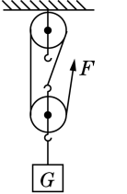
图6.3-16

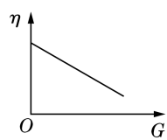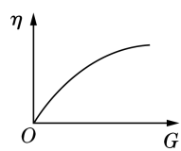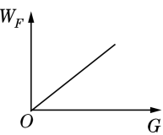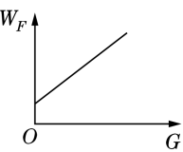
A B C D
图6.3-17
答案：BD
2．(2016·房山一模)用如图6.3-18所示的滑轮组，做“探究滑轮组机械效率”的实验，测出了如下表所示的实验数据。
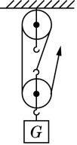
图6.3-18
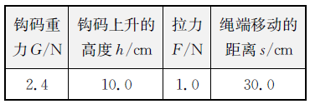
(1)根据表中数据，实验过程中，此滑轮组的机械效率为___________%。
(2)用此滑轮组匀速提起重为G的物体升高h，所用时间为t。拉力的大小为F，则拉力F的功率P=___________。(用该题中已知字母表示)
答案：80

